TRANSFORMARTE
Rueda de la Vida
QUÉ ES
Es una herramienta visual cuyo objetivo es reflexionar sobre las distintas áreas que forman parte de tu vida.
Se trata de una rueda dividida en ocho porciones, en donde cada porción es un área de tu vida, y vos te encargás de puntuar del 1 al 10 en cada una desde dos perspectivas distintas:
- Dónde estás hoy (1 = muy insatisfecho/a, 10 = completamente satisfecho/a)
- Dónde te gustaría estar (1 = muy bajo, 10 = ideal para vos)
Es importante que tengas en cuenta que no hay respuestas correctas o incorrectas: simplemente vas a obtener una foto de tu momento actual y una brújula para el futuro.
LAS OCHO ÁREAS
1 | Salud / Actividad física 🩺🏋️ | Tu cuerpo, tu descanso, tu alimentación
2 | Trabajo 💼 | Lo que hacés y el sentido que le encontrás
3 | Dinero y finanzas 💰 | Ingresos, administración, tranquilidad, proyectos
4 | Familia 👨‍👩‍👧‍👦 | Tu familia de origen y la que construiste
5 | Pareja / vida afectiva 💕 | Tu vida amorosa, tus relaciones, estés en pareja o no
6 | Amistad / vida social 🥳 | Tu círculo cercano, qué tan acompañado te sentís
7 | Ocio / tiempo libre 🏖️ | El tiempo que es tuyo y lo que disfrutás hacer
8 | Desarrollo personal 🌱 | Tu crecimiento, tu aprendizaje, tu vida interior

Si hay un área central para vos que no está acá (tu casa, tu proyecto, tu comunidad), sumala. La rueda es tuya y la podés diseñar según las áreas más importantes para vos.
UN EJEMPLO
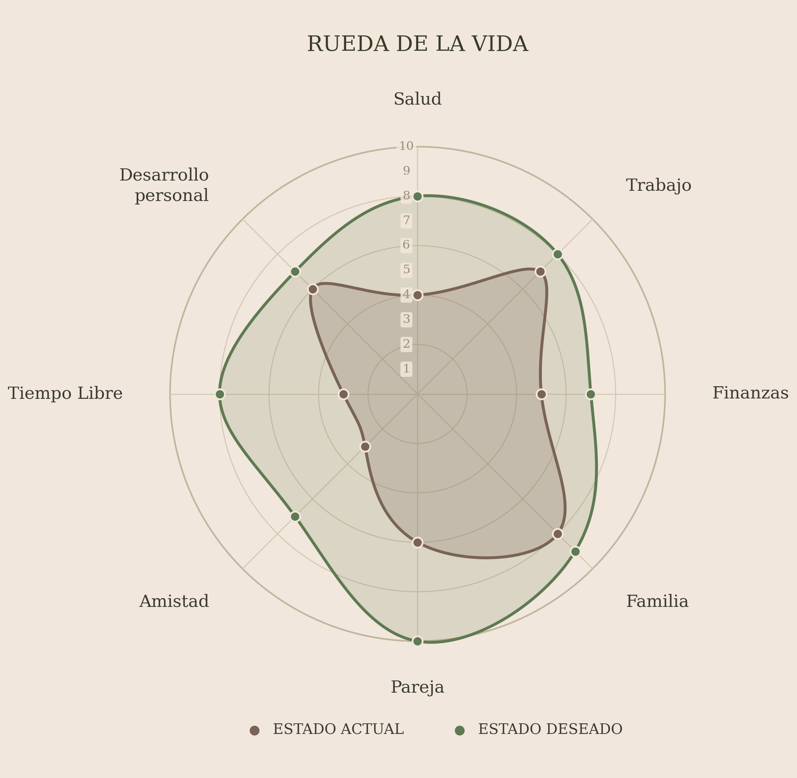
ÁREA | HOY | DESEADO
Salud / Actividad física | 4 | 8
Trabajo | 7 | 8
Dinero y finanzas | 5 | 7
Familia | 8 | 9
Pareja / vida afectiva | 6 | 10
Amistad / vida social | 3 | 7
Ocio / tiempo libre | 3 | 8
Desarrollo personal | 6 | 7
CÓMO LEERLA
A priori, las áreas de Amistad y Ocio son las que precisan más atención, ya que poseen un puntaje actual bajo con respecto al resto de las áreas y su distancia con respecto a la situación ideal es similar.
El área Familia está en 8 y el deseo es llegar a un 9. En este caso, no sería la primera área a abordar en un proceso de coaching.
Es posible que las áreas estén interconectadas entre sí. Por lo cual, realizar cambios accionando hacia la dirección deseada en un dominio específico puede contribuir positivamente a la mejora en otros dominios.
Esto es solo un ejemplo para que podamos entender cuál es el alcance de la Rueda de la Vida.
El abordaje en cada proceso es único y confidencial.
TE REGALO TU RUEDA
Completá el formulario y te regalo tu Rueda de la Vida ilustrada junto con una breve devolución.
Completar mi Rueda de la Vida →
https://forms.gle/HzQHwhDemroMwJ5x5

Este material es una guía de desarrollo personal y no reemplaza procesos terapéuticos.

